学费住宿费缴费说明
亲爱的同学们：
为了给大家提供一个便捷的缴费环境，2019年4月28日起，学校财务处正式上线网上缴费平台，学费及住宿费可以通过该平台缴纳，支付通道包括微信和支付宝。具体缴费方式及说明如下：
一、通过网上缴费平台缴费（推荐）
1. 进入中国石油大学（北京）财务处主页点击综合财务信息平台，或直接输入网址http://cwpt.cup.edu.cn:8081/进入登录页面。
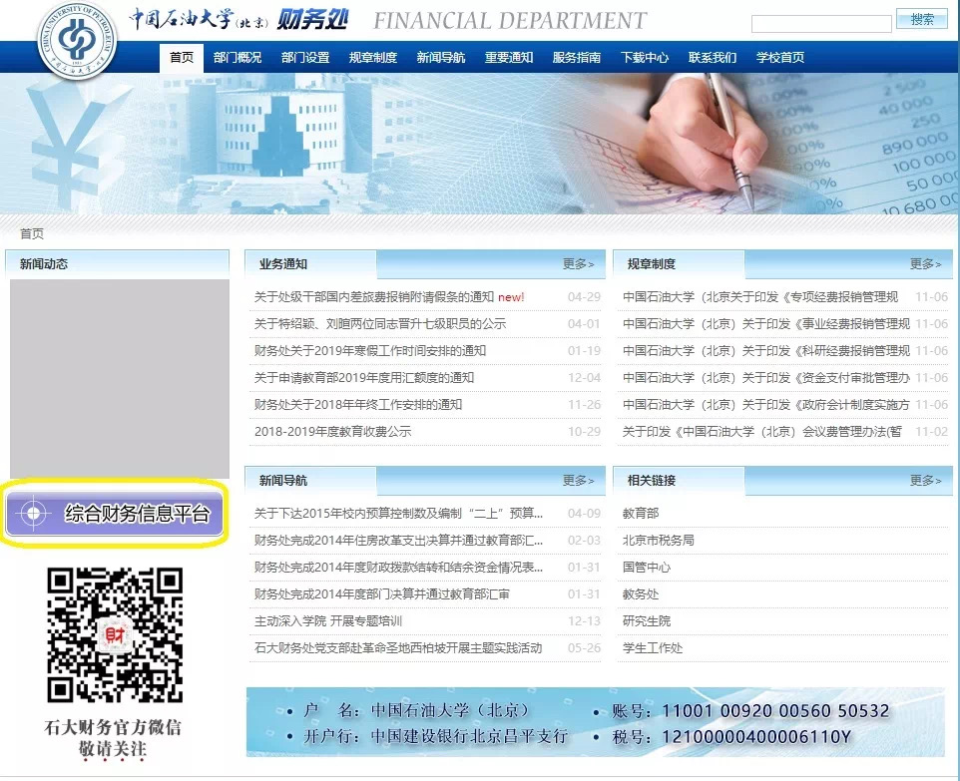

2. 首次登录输入用户名（学号）和密码（初始为身份证后6位）以及验证码，进入平台。
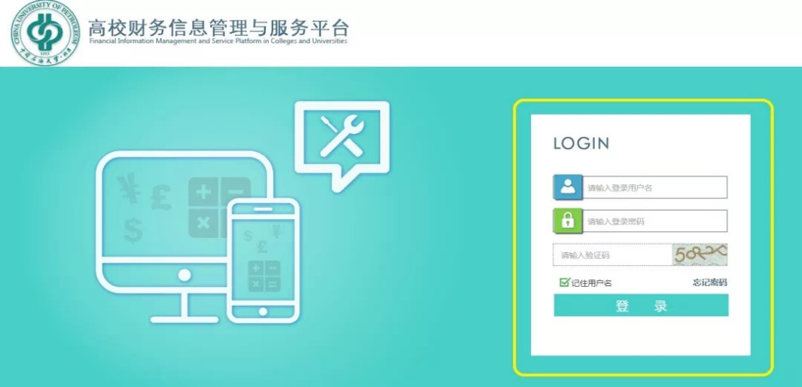
3.在左上角用户信息界面点击设置，确认个人手机号码，确认后返回首页。
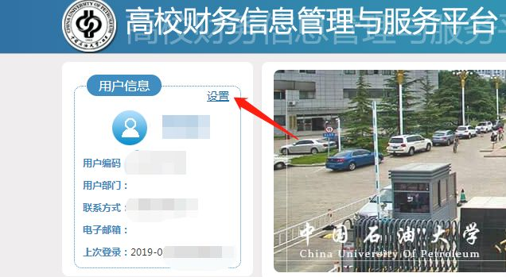

4. 点击右侧网上缴费服务，进入网上缴费界面：
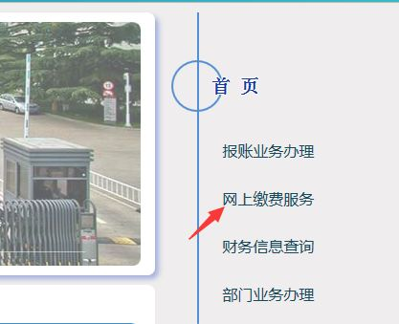

5. 点击充值与缴费，可以看到自己需要缴纳的费用列表，已经缴纳的不显示在此界面。勾选需要缴纳的费用，点击结算，选择支付方式进行缴费。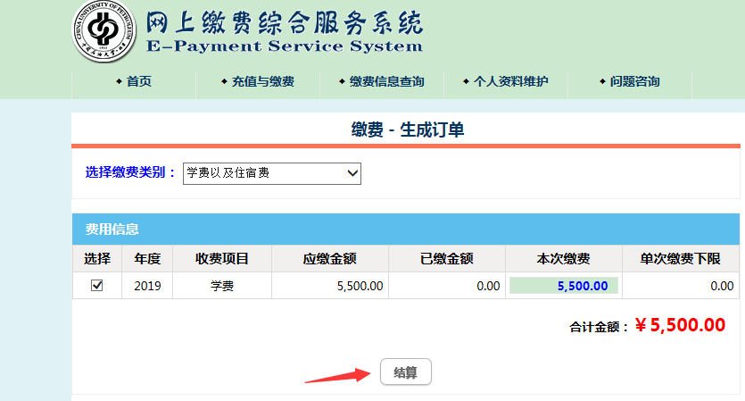
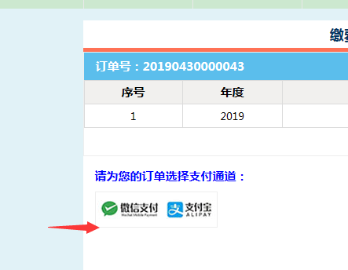

6. 完成缴费后点击已完成即可，再次点击充值与缴费页面可查看缴费状态。

二、微信缴费
1.搜索微信公众号“中国石油大学财务”进入学校财务处公众号；
2.进入“移动办公”，输入用户名（学号）和密码（初始为身份证后6位）登录，登录后进行缴费。

三、自行到学校财务处缴费
如缴费平台方式缴费未成功或异常，学生可到学校财务处（主楼B205）缴费，缴费方式支持任意银行卡、支付宝、微信，咨询电话010-89733451。

温馨提示：
1.缴费成功后，学费发票信息将以短信和邮件形式发给学生本人，学生可根据需要自行下载与打印，学校不再开具纸质票据。
2.为不影响学籍注册，请各位同学务必于开学报到日之前进行缴费。
3.学生中国银行卡卡号变动须及时在用户信息页面更新。

财务处
2020年5月29日

